Ecocardiograma Doppler color transtorácico

Paciente: | Rossi, carlos ramiro | Fecha: | 26-6-18
Edad: | 30 | Solicita Dr.: | Sosa
Sexo: | M | Motivo: | Practica deportiva
Se realiza ecocardiograma bidimensional y Doppler cardíaco pulsado, continuo y color.
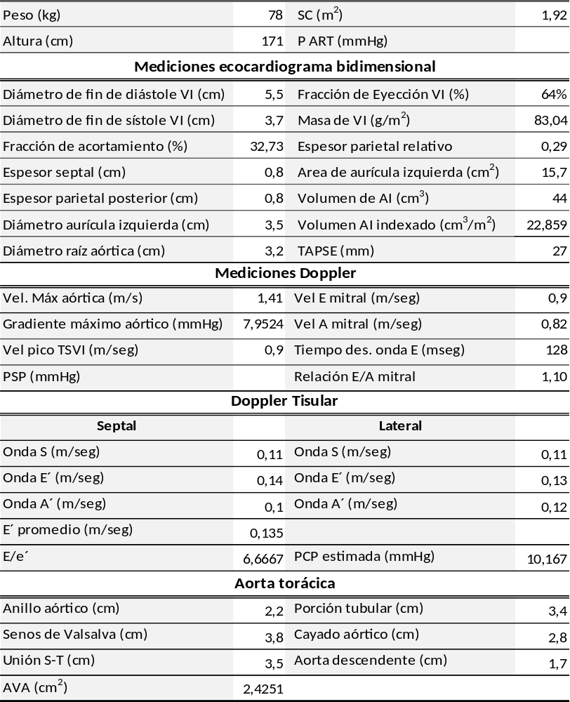
Comentarios:

- Dimensiones y función sistólica regional y global ventricular izquierda conservadas. Espesores parietales de ventrículo izquierdo conservados. Geometría de ventrículo izquierdo normal.
El flujo de llenado del ventrículo izquierdo es normal. Relación E/E´conservada. PFDVI conservada. Velocidad sistólica con Doppler tisular conservada en septum interventricular y pared libre de ventrículo izquierdo.
- La aurícula izquierda presenta dimensiones conservadas.
- La aurícula derecha presenta dimensiones conservadas. El ventrículo derecho presenta dimensiones y función conservada. Onda S tisular de VD: 0.15 m/s (conservada).
- La válvula mitral presenta apertura conservada, sin reflujo. Anillo de características normales.
- La válvula aórtica es trivalva, presenta apertura conservada, sin reflujo.

No se detecta gradiente sistólico dinámico en el tracto de salida del ventrículo izquierdo.
- La válvula tricúspide presenta apertura conservada, con reflujo trivial. Anillo de características normales.
- La válvula pulmonar presenta apertura conservada, sin reflujo.
- Septum interauricular sin pasaje de flujo color. Septum interventricular sin soluciones de continuidad, ni pasaje de flujo color.
- No se observaron alteraciones pericárdicas. No se observa derrame pericárdico.
- Vena cava inferior no dilatada, con colapso inspiratorio mayor de 50%.
- Raíz aórtica con dimensiones conservadas para edad y superficie corporal. Aorta torácica con dimensiones conservadas, flujo de características y velocidad conservadas. Velocidad en aorta descendente conservada ( 1.26 m/s).

Conclusiones:

- Diámetros de ventrículo izquierdo conservados
- FEy de ventrículo izquierdo conservada
- Cavidades derechas conservadas
- Raíz aórtica con dimensiones conservadas
- Relación E/E´conservada. PFDVI conservada.

Dra. María Celeste Carrero
Esp. Univ. Cardiología
MN 122721 MP 453136

